Pressmeddelande: 2016-01-19 från Svensk Event.
ROCKABILLYZ SLÄPPER NYTT VÅREN 2016!
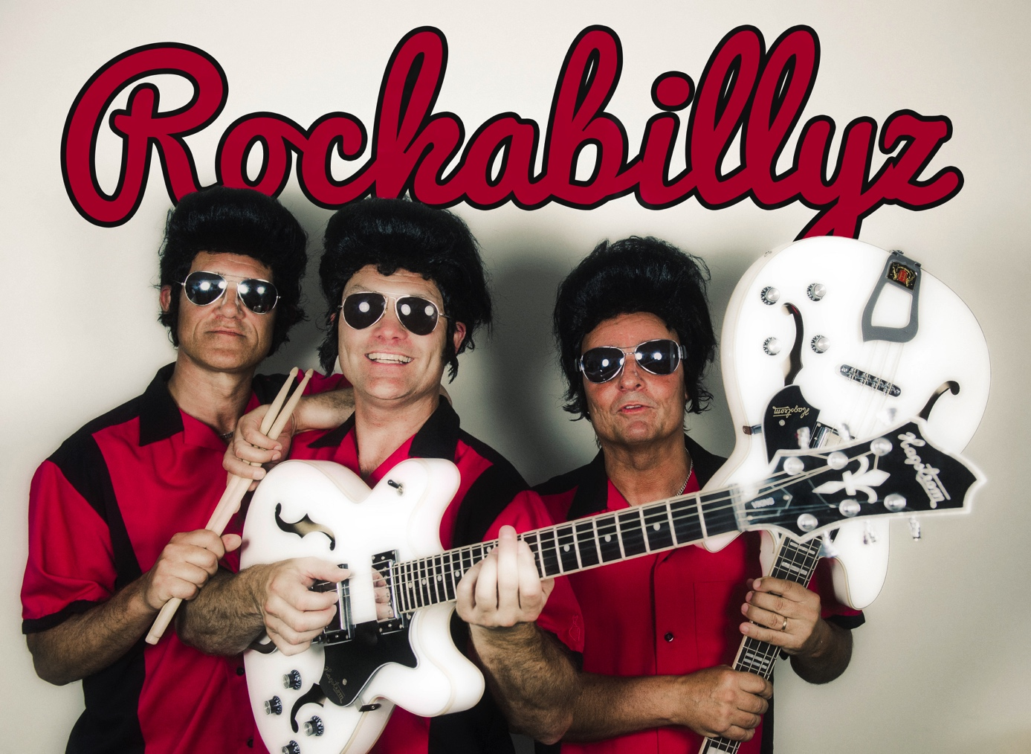
Trion Thomas Liedström, Magnus Bruto och Mikael Dahlgren presenterar Rockabillyz med sina alteregon Billy Ray, Billy Joe & Billy Bob. De lever i Rockabillyland där allt fortfarande är 50-tal, glatt, okomplicerat och ösigt. När du går in genom den dörren blir det så. När du lämnar blir det svartvitt. Så det är ditt val hur du vill ha det. Givetvis kommer de från Memphis födda på andra våningen tilll Sun Records. De har sett storheter som Elvis Presley, Carl Perkins, Jerry Lee, Roy Orbinson. Numera bor Rockabillyz på Heartbreak hotel… down at the end of Lonely street, vilket är mycket passande eftersom bröderna på dagtid jobbar på Graceland. Billy Bob Putsar guldspännena på säkerhetsbältena på alla Elvis plan. Billy Ray krattar mattan i ”The Jungle Room” och Billy Joe steker jordnöts- och bananmackor till publiken. På kvällarna uppträder de gärna på Beale Street på olika clubs & diners.
Den 8 februari släpps Rockabillyz nya singeln är ”Rockabilly Riot” som Billy Joe har skrivet efter ett besök i San Fransisco på en Rockabillyklubb, på nyårsafton härom året.

Tyvärr inte recorded in Sun… dock på anrika studion Nacksving i Göteborg. Mixad av Magnus Ugglas kapellmästare Martin Hedström och mastrad av masteringsfantomen Dragan på Bohus Studio.
Läs mer och följ via: www.facebook.com/rockabillyzbrothers
Downloads (Endast för promotion) via: www.werecki.com
SVENSK EVENT januari 2016
Presskontakt: Rickard Werecki Lycknert tfn:0707-178008 pr@werecki.com Werecki promotion company pressbilder, pressinfo och downloads se: www.werecki.com

